FECHA | HORARIO | ACTIVIDAD
01/06/24 | 09:00 a 15:00 | - Continuamos fomentando la cultura vial en calles y avenidas el día de hoy nos encontramos en calle Belisario Domínguez cruce con malecón con manta alusiva a cultura vial.
02/06/24 | 09:00 a 15:00 | - En esta fecha damos continuidad a fomentar la cultura vial en colonia san Felipe calle ecuador. Con manta alusiva en la cual su función es sensibilizar a los ciudadanos ocotlenses.
03/06/24 | 09:00 a 15:00 | - Hoy estaremos visitando centros educativos para continuar llevando los temas de cultura vial a nuestros jóvenes ocotlenses.
04/06/24 | 09:00 a 15:00 | - El día de hoy nos toco fomentar la cultura vial en calle madero cruce con Manuel Enríquez con manta alusiva que tiene información para respetarnos en las vías de circulación.
05/06/24 | 09:00 a 15:00 | - Damos continuidad con visitas domiciliarias con propietarios de vehículos en estado de abandono, para invitarlos a mantener sus vehículos en movimiento y así evitar focos de infección.
06/06/24 | 10:00 a 12:00 | - Hoy estamos capacitando a infractores en auditorio municipal con temas de sensibilización y responsabilidad como conductor de un vehículo auto motor.
07/06/24 | Día inhábil
08/06/24 | Día inhábil
09/06/24 | 09:00 a 15:00 | - Con esta fecha nos encontramos con manta alusiva a cultura vial en avenida industria para que nuestros ciudadanos estén informados de la importancia y la responsabilidad que tenemos todos en la s vías de rodamiento.
10/06/24 | 09:00 a 15:00 | - En este día nos encontramos con manta alusiva a cultura vial en calle revolución cruce con rayón.
11/06/24 | 09:00 a 15:00 | - Hoy estamos en empresa Mueblera de nombre ERICK impartiendo temas de cultura vial como son los derechos y obligaciones de un conductor.
12/06/24 | 09:00 a 15:00 | - Nos encontramos dando continuidad a visitas domiciliarias de propietarios de vehículos en estado de abandono invitándolos a no permitir que se haga un foco de infección. Y mantener los vehículos en movimiento.
13/06/24 | Día inhábil
14/06/24 | Día inhábil
15/06/24 | 09:00 a 15:00 | - el día de hoy nos encontramos con manta alusiva a cultura vial en colonia lázaro cárdenas. Para que nuestros ciudadanos tengan conocimiento de sus responsabilidades como conductores en las vías de rodamiento
16/06/24 | 09:00 a 15:00 | - Nos encontramos en calle Manuel Martínez cruce con malecón dando información a nuestros ciudadanos de la importante que es respetarnos unos a otros en las vías de rodamiento.
17/06/24 | 09:00 a 15:00 | - Con esta fecha nos encontramos en primaria Rafael Ramírez en colonia san juan, impartiendo temas como el niño peatón, cruzar por las esquinas, respetar el semáforo.
18/06/24 | 09:00 a 15:00 | - Hoy nos encontramos en calle lerdo de teja cruce con hidalgo con manta alusiva a cultura vial con información para nuestros ciudadanos que circulan por las calles.
19/06/24 | 09:00 a 15:00 | - hoy nos encontramos en colegio Cuauhtémoc en la colonia ferrocarril con alumnos de secundaria, impartiendo temas de cultura vial como la importancia de portar debidamente un casco de seguridad al subir a una motocicleta. Respetar las velocidades, no circular por las banquetas.
20/06/24 | 10:00 a 12:00 | - Continuamos con capacitaciones a infractores de tránsito en el auditorio municipal donde se llevan temas como la ley y el reglamento y videos de sensibilización.
21/06/24 | 08:00 a 12:00 | - En este día nos encontramos en avenida francisco zarco con modulo de cultura vial
22/06/24 | 9:00 a 15:00 | - Nos encontramos en secundaria Lic. Benito Juárez impartiendo temas de cultura vial como la importancia de respetar los semáforos, el circular por las banquetas, y contar con equipo de seguridad si vas en motocicleta.
23/06/24 | 9:00 a 15:00 | - Con esta fecha damos continuidad a fomentar la cultura vial hoy nos encontramos en secundaria Lic. Benito Juárez con temas de sensibilización, derechos y obligaciones como conductores de vehículos motorizados.
24/06/24 | 9:00 a 15:00 | - Hoy nos encontramos en primaria lázaro cárdenas del rio en colonia san juan con alumnos de primero y segundo grado temas llevados, como no soltarse de la mano del adulto cuando vayan a cruzar la calle, mirar muy bien el semáforo para poder cruzar cuando este en verde, al subir al vehículo ponerse el cinturón de seguridad.
25/06/24 | 9:00 a 15:00 | - Con esta fecha estamos en centro educativo impartiendo temas de cultura vial como es la importancia de cruzar por los pasos peatonales, circular por la banqueta, respetar a las personas, dar paso de preferencia al adulto mayor, usar equipo de protección seguridad cuando van en motocicleta.
26/06/24 | 9:00 a 15:00 | - Hoy nos encontramos en calle Javier mina cruce con malecón con manta alusiva Para que nuestros ciudadanos tengan información sobre la cultura vial.
27/06/24 | Dia inhábil
28/06/24 | Dia inhábil
29/06/24 | 9:00 a 15:00 | - Hoy damos continuidad a fomentar la cultura vial en calle madero cruce con Manuel Enríquez, donde se instaló manta con información de la importancia del respeto en las vías de rodamiento.
30/06/24 | 9:00 a 15:00 | - Con esta fecha continuamos en calle Efraín González luna con manta alusiva a cultura vial para que nuestros ciudadanos continúen aplicando los conocimientos en calles y avenidas.

P

CENTROS EDUCATIVOS
SECUNDARIA: LIC.BENITO JUAREZ GARCIA
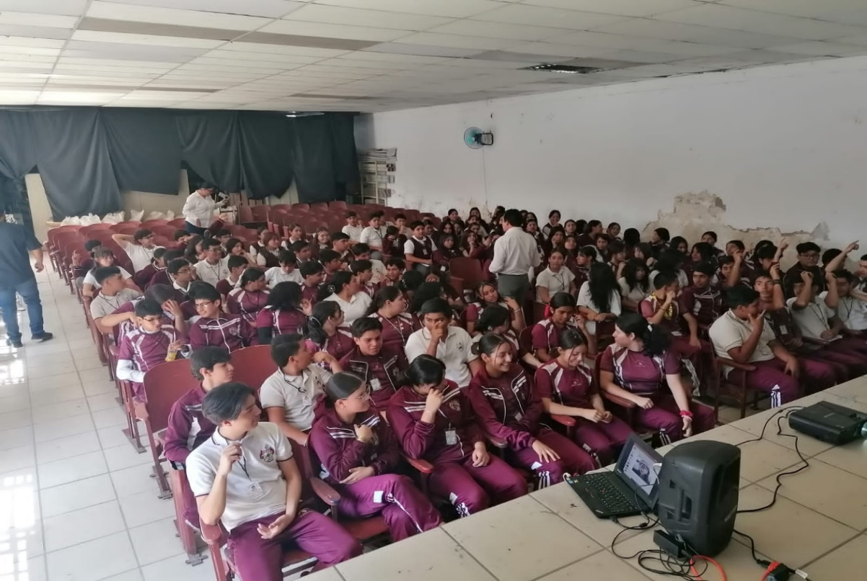
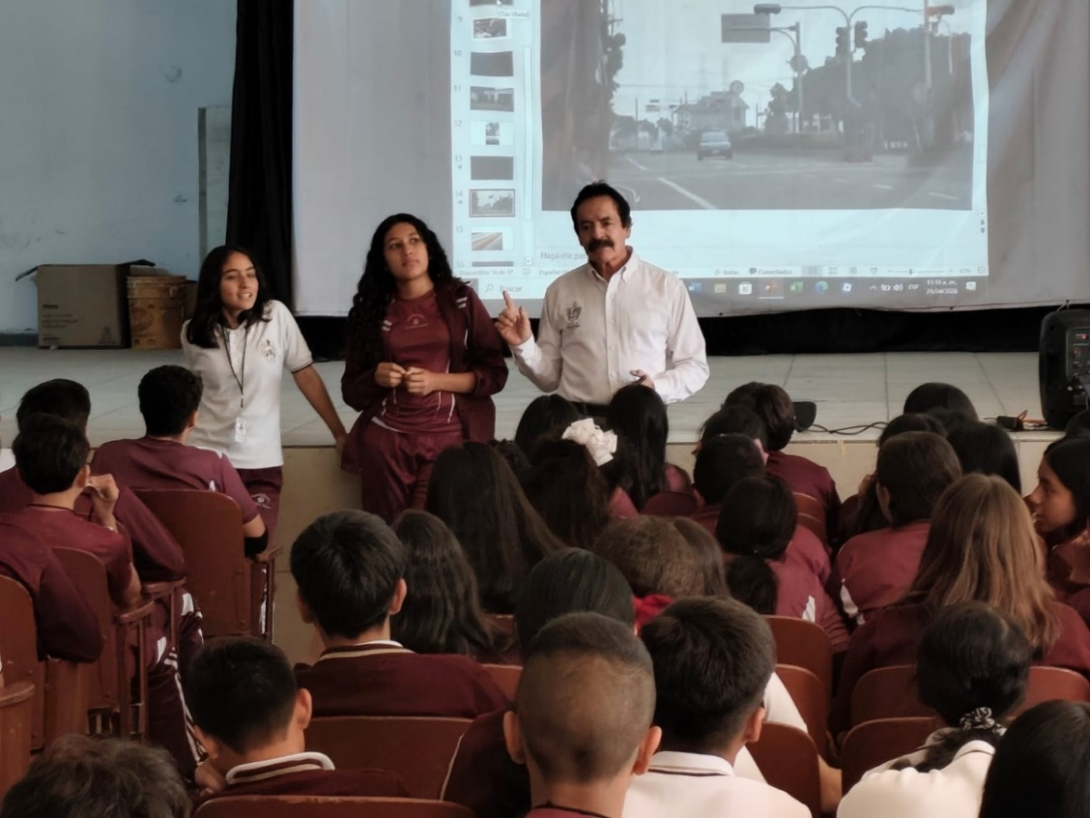
SECUNDARIA TECNICA NUMERO 42
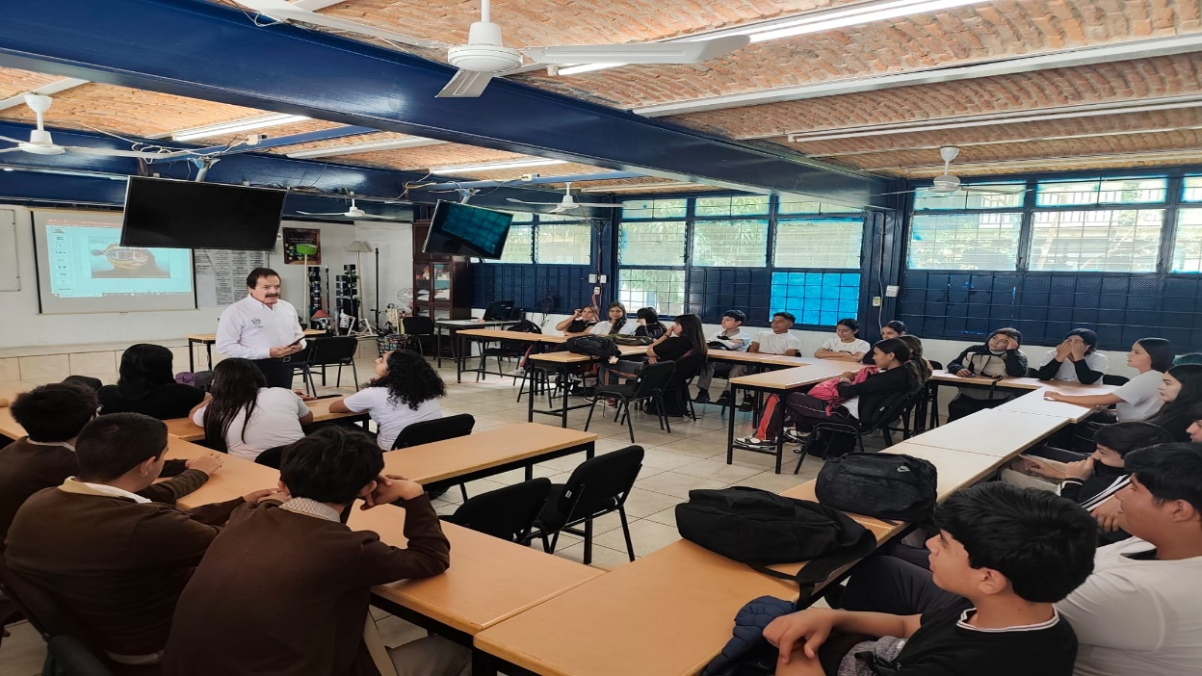
PRIMARIA BENITO JUAREZ
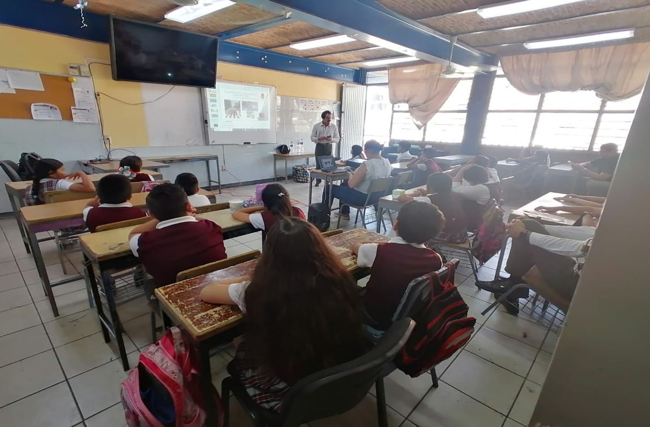

PRIMARIA: ESTADO DE JALISCO RURAL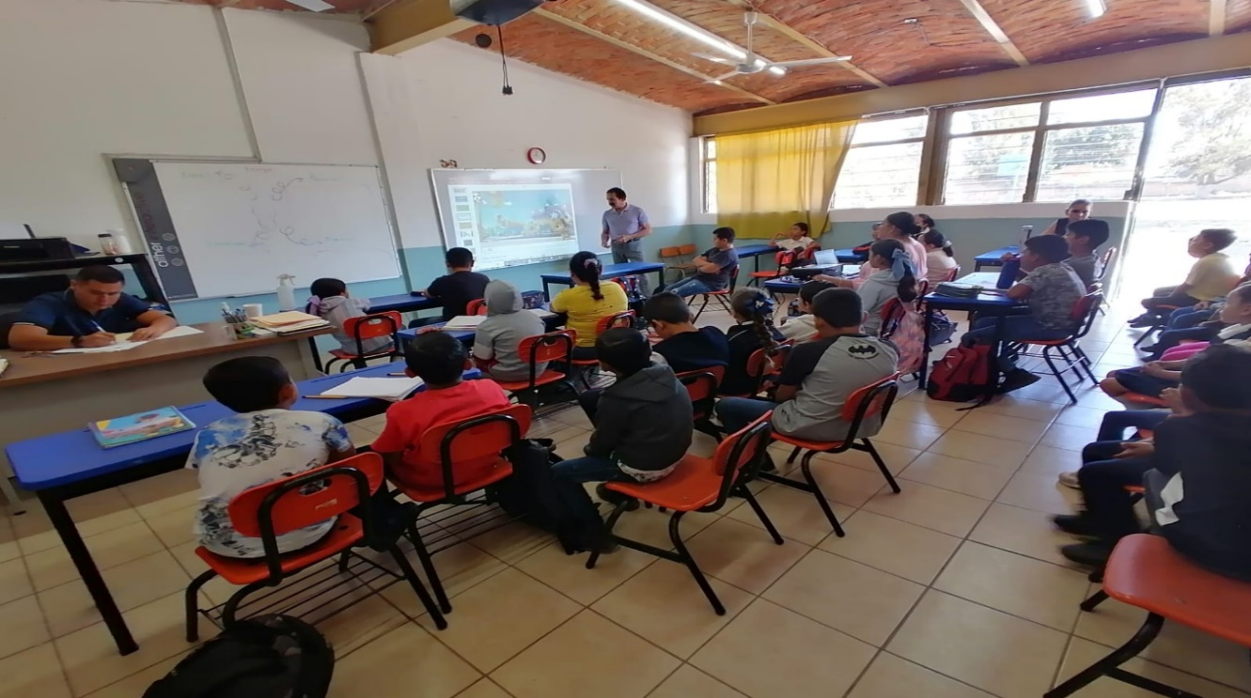

PRIMARIA: RAFAEL RAMIREZ
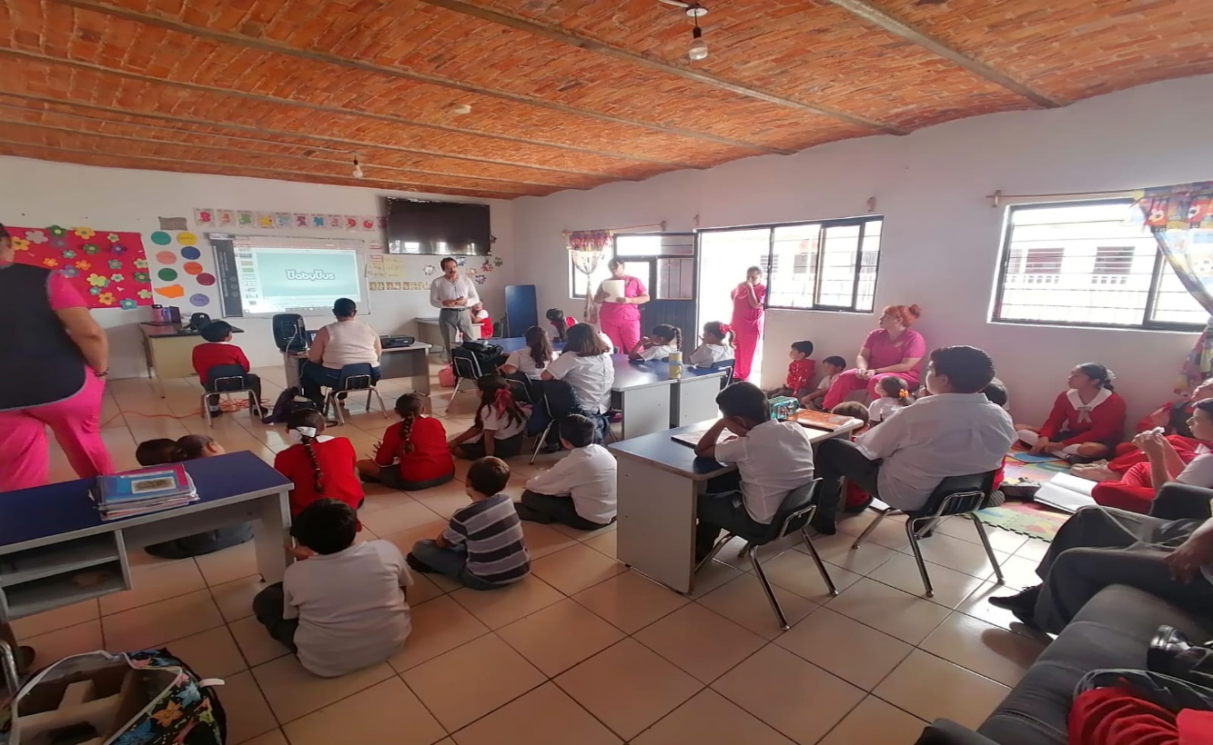

PRIMARIA: LAZARO CARDENAS DEL RIO
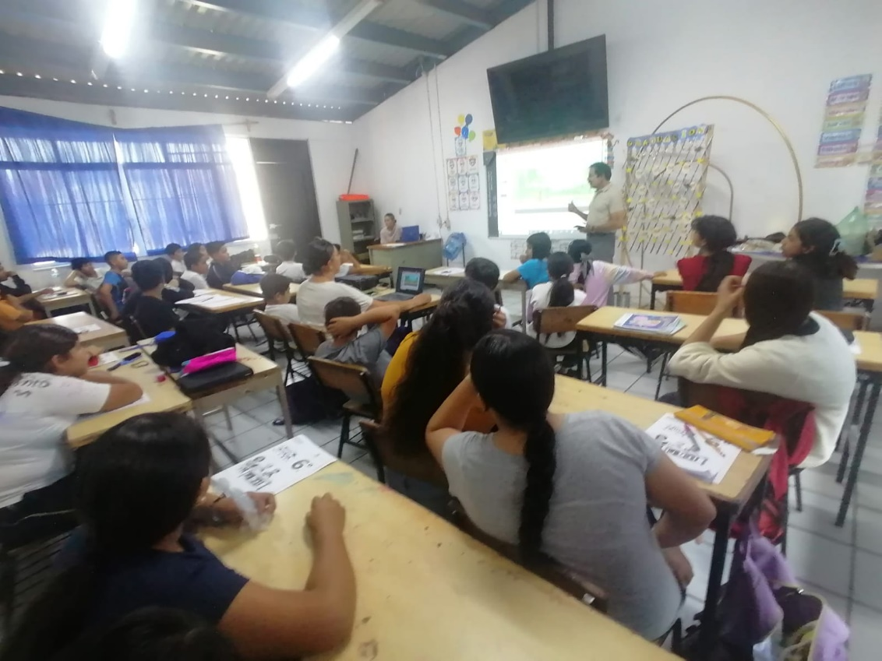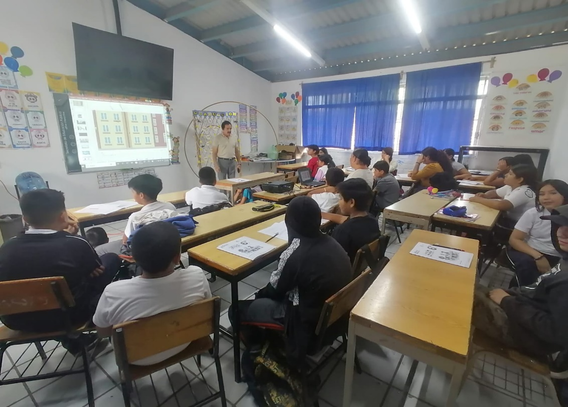

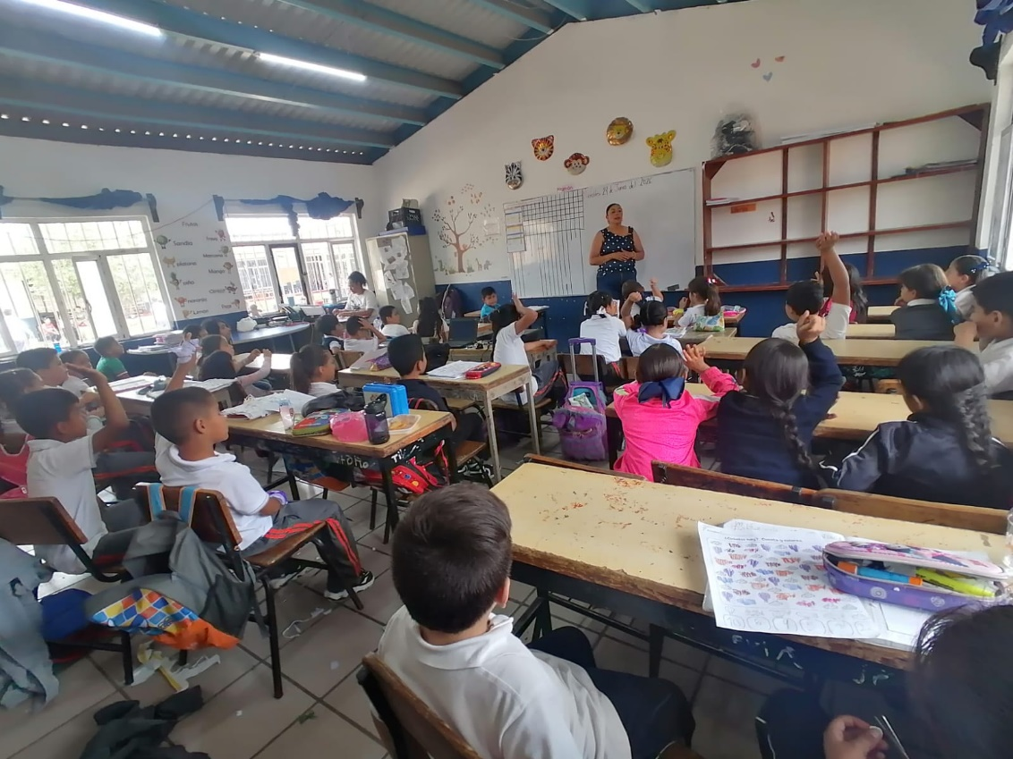
LA SUMA TOTAL DE VENEFICIARIOS CON TEMAS DE PREVENCION Y CULTURA VIAL DENTRO DEL PERIODO DE ABRIL A JUNIO FUERON BENEFISIADOS UN TOTAL DE 1,369 EL PUNTO DE REUNION CENTROS EDUCATIVOS

BRIGADAS EN CAMPO ABIERTO

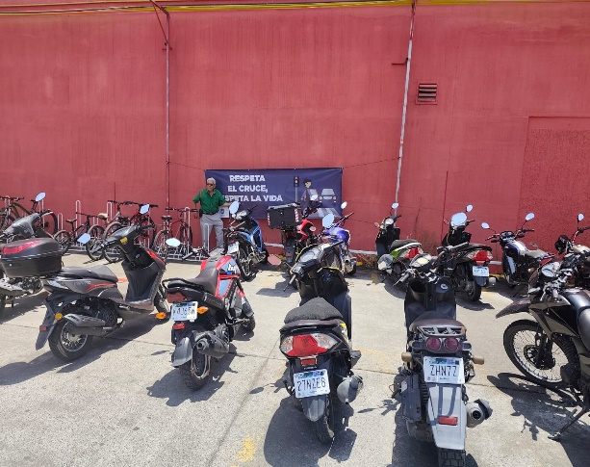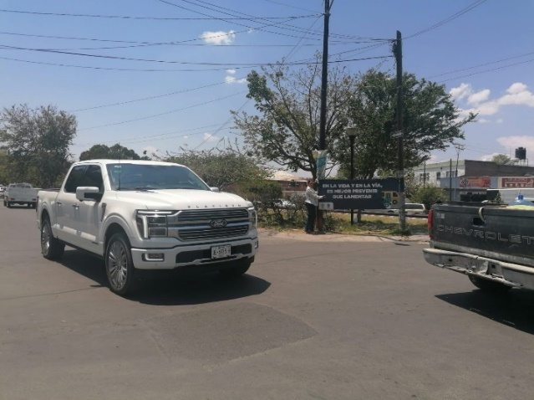
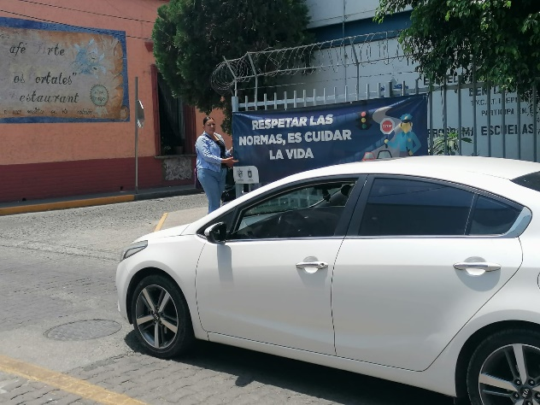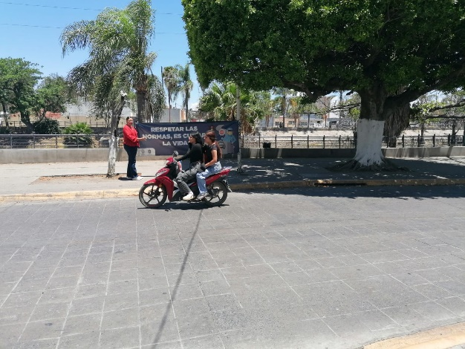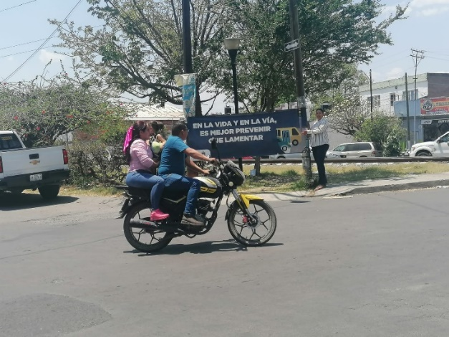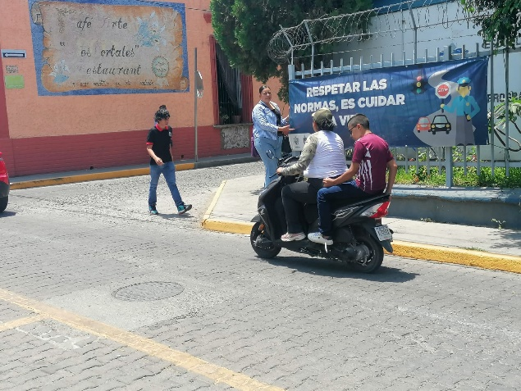

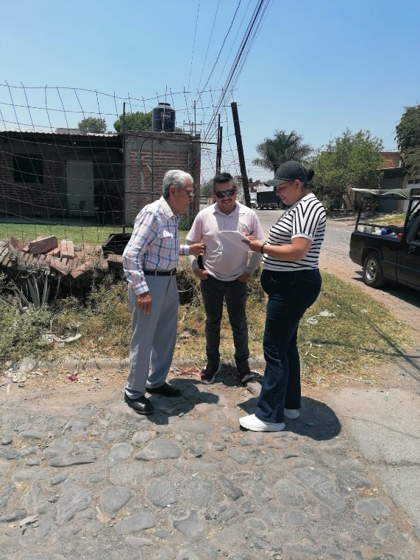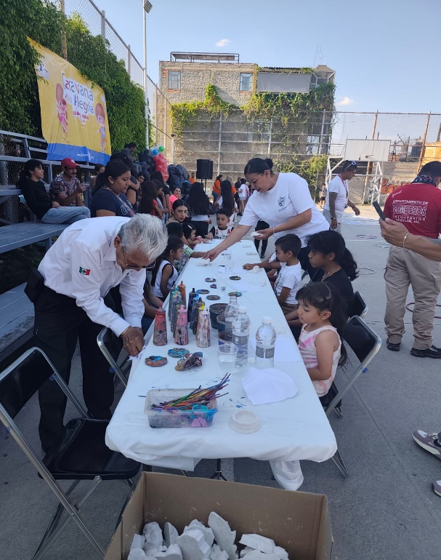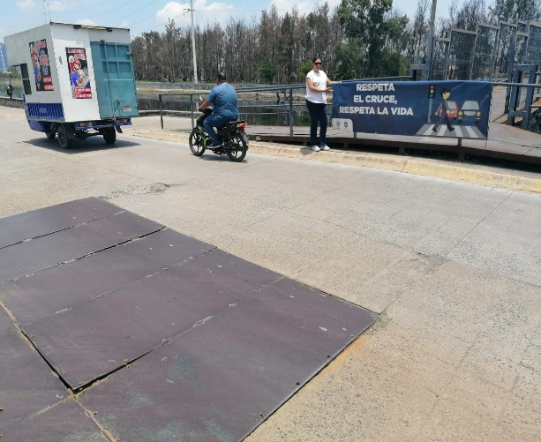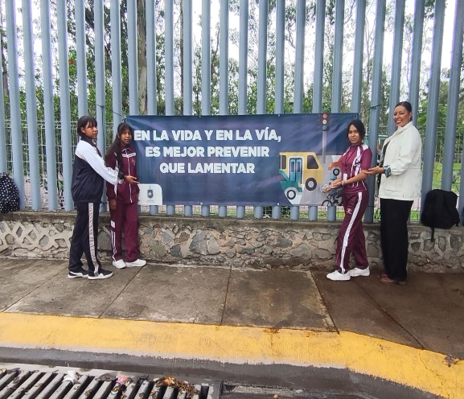

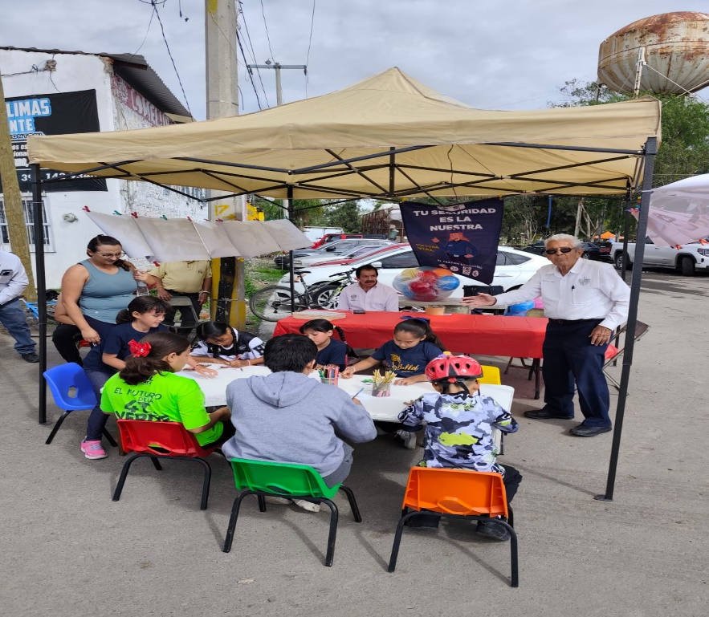

TOTAL, DE CIUDADNOS SENCIBILIZADOS EN ESTE TRIMESTRE
7,661

CAPACITACIONES EN EMPRESAS
EMPRESA FAMILI
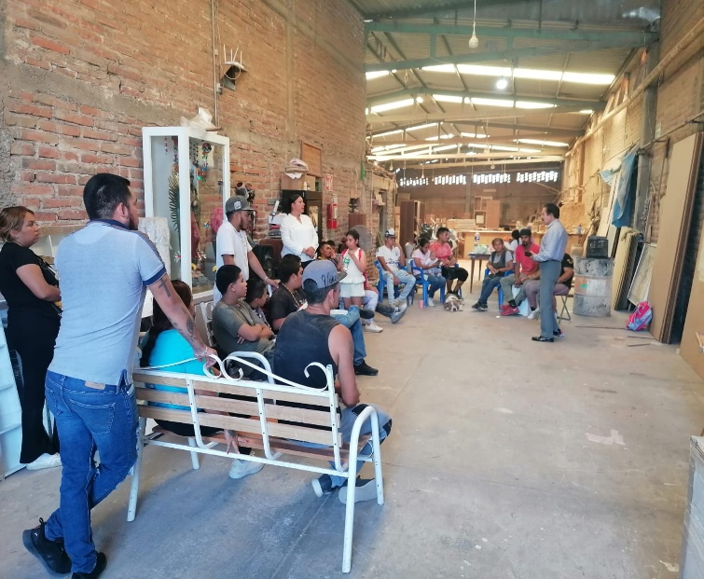
EMPRESA LEXA
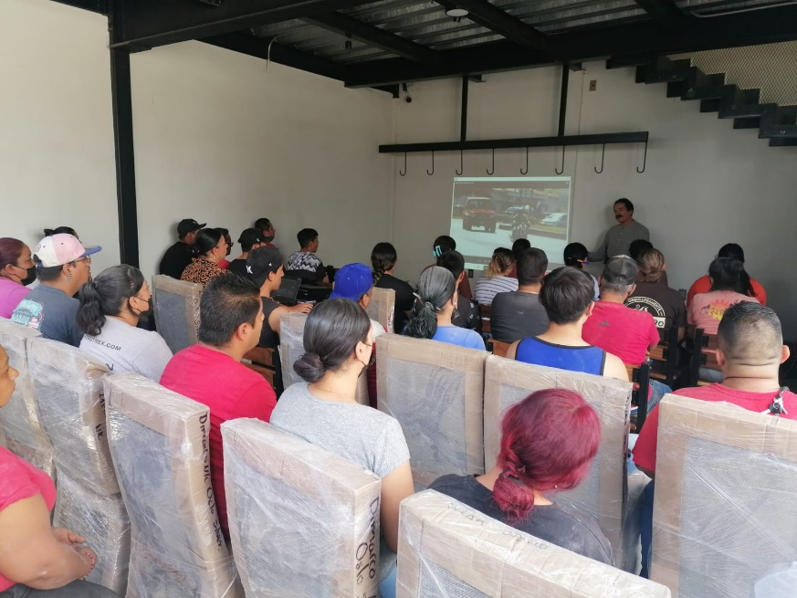
EMPRESA MACH

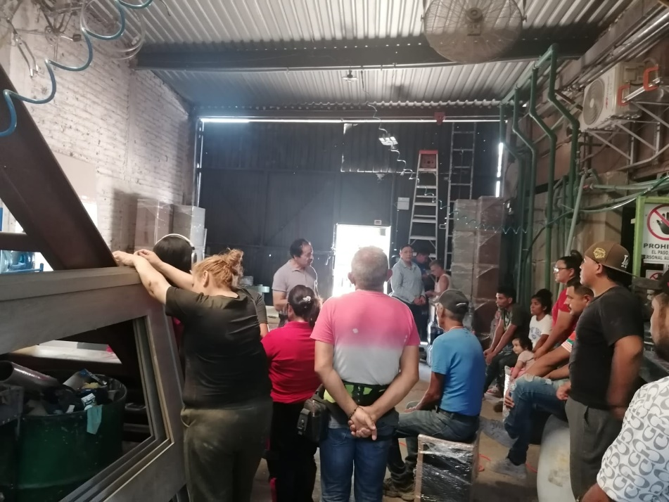
EMPRESA R y R
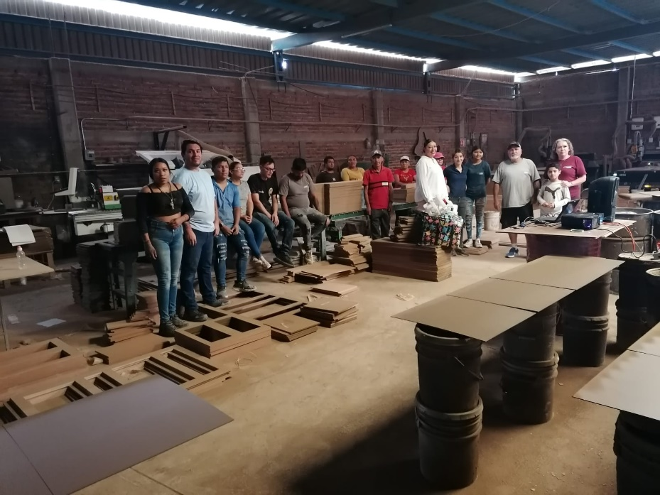

EMPRESA ESQUIVEL, EMPRESA DIPER
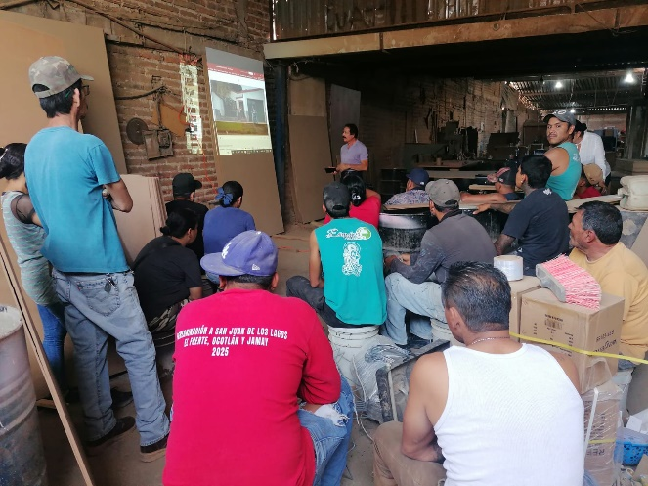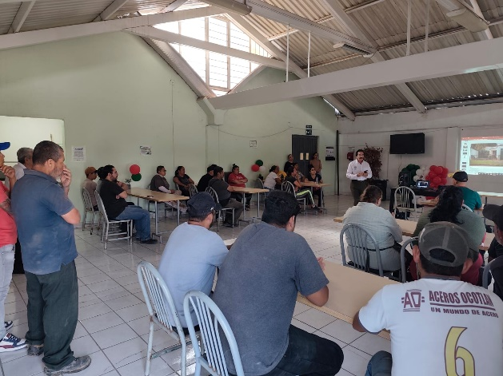
EMPRESA ERICK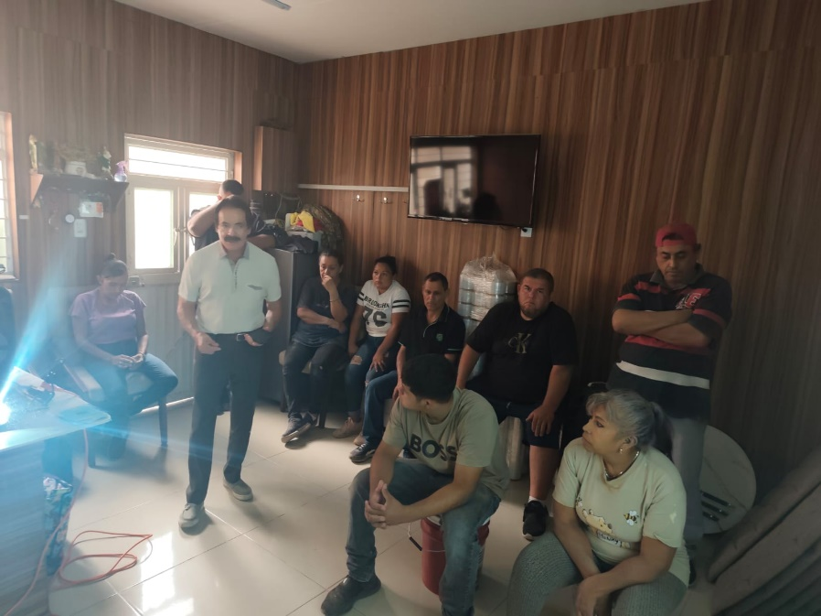
TOTAL, DE CIUDADANOS CAPACITADOS CON TEMAS DE CULTURA VIAL. 151

CAPACITACIONES A INFRACTORES DE TRANSITO

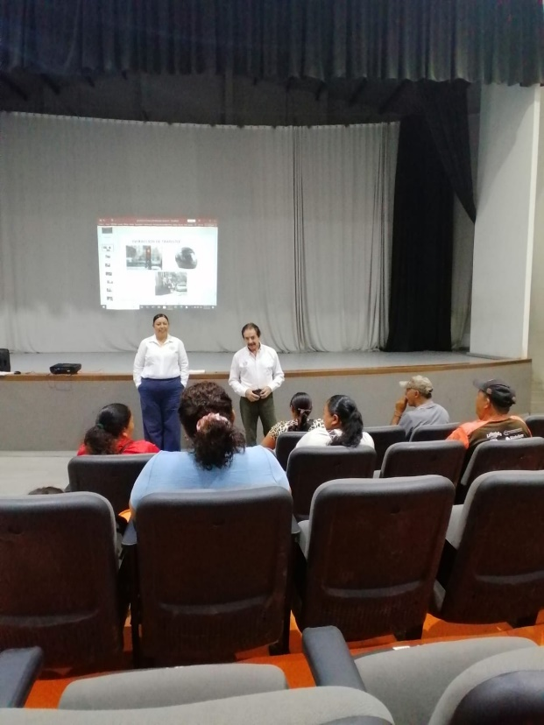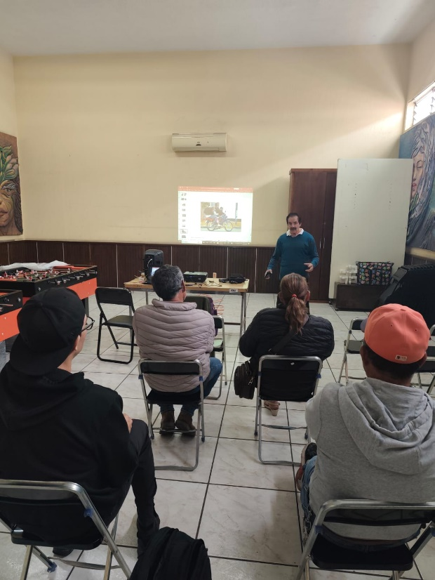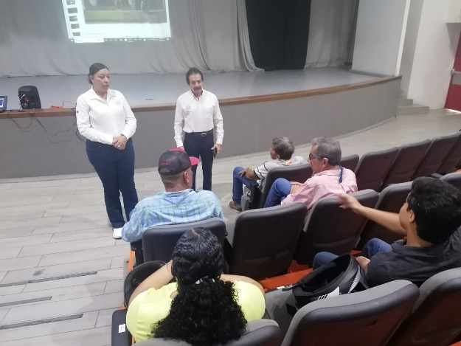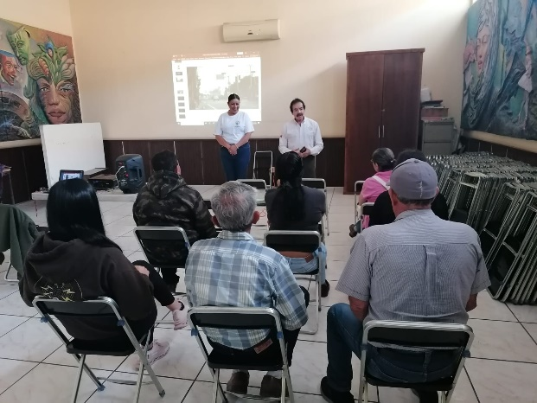

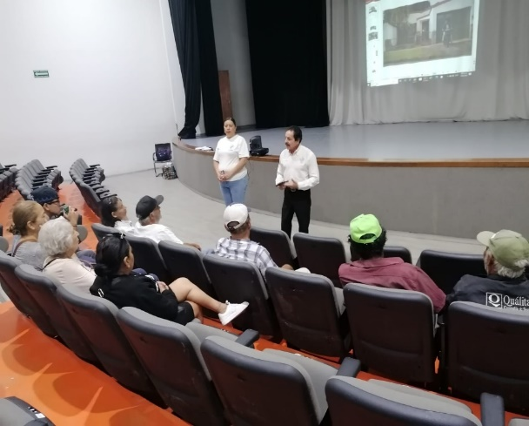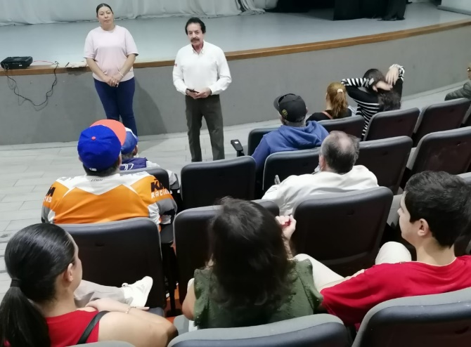
TOTAL, DE ASISTENTES 43 INFRANCTORES DE TRANSITO.

ESTE TRIMESTRE CORRESPONDIENTE A LOS MESE DE ABRI, MAYO, JUNIO
TOTAL, DE CIUDADANOS CONCIENTIZADOS
9,224

